50etf 期权-期货套利 策略

1. 行权期（月）相同的期权和期货组成套利组合，其中两张期权合约和一张期货合约；
2. 组合为两组：
   1. 买入认购+卖出认沽+卖出期货；
   2. 卖出认购+买入认沽+买入期货；
3. 以 买入认购+卖出认沽+卖出期货 组合为例，组合图解如下：
   1. 期权和期货价格变动，造成图中蓝色实线和红色实线沿x轴左右平行移动；
   2. 蓝色实线和红色实线左右移动造成图中黑色实线（组合套利）上下震动；
   3. 一旦下单买入组合，图中各线将不再变动，套利空间被锁定，即黑色实线代表的y轴值；

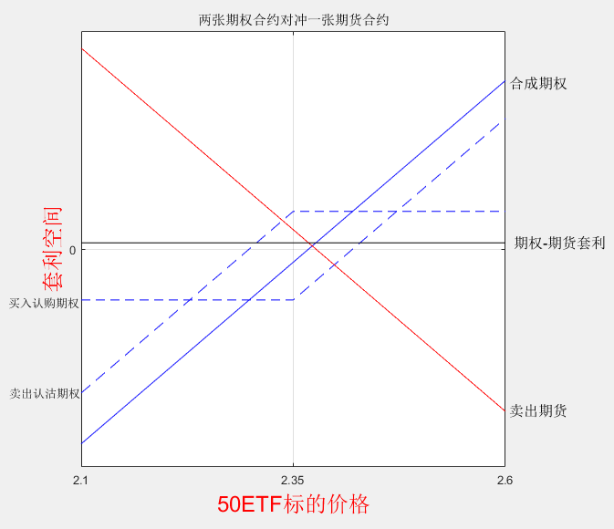

1. 以 卖出认购(10000730.sh)+买入认沽(10000735.sh)+买入期货(IH1706.cfe) 为例，其走势K线图如下：
   1. 走势接近到期日，套利空间趋于零；
   2. 远期套利空间大，时间成本高一些，也符合逻辑；
   3. 具体交易：该K线图是通过 卖认购+买认沽+买期货，假设现在套利组合显示套利空间为10000元，并且我们决定进场；
      1. 进场交易为：卖认购+买认沽+买期货，即做多（卖认购+买认沽+买期货）组合，而非做空（卖认购+买认沽+买期货）组合；
      2. 最终套取到的利润为进场时套利空间减去出场时套利空间；
      3. 好的套利标的是：单位剩余时间套利空间最大值；
      4. 最后的风险：交易活跃度，确认在要进场时，三个合约都能即时成交；该点可以通过三个合约对手价进行计算，代码下单，确保交易完成；

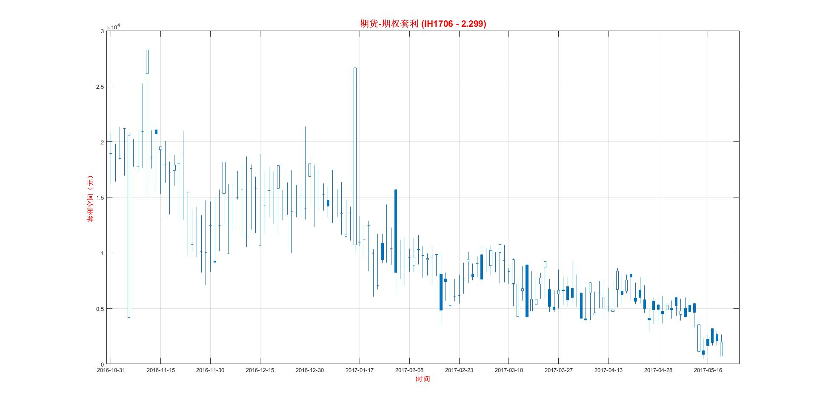

1. 后期计划：
   1. 建立期权期货组合的全市场实时扫描，监控；
   2. 根据远期近期合约分别设置进场/出场套利空间点位，超高某一套利空间，代码直接下单，人工确认交易情况；
   3. 前期根据时间成本筛选交易组合，做初步交易测试；